Муниципальное бюджетное общеобразовательное учреждение
«Международный образовательный комплекс Гармония - школа №97»

Удивительный мир денег. Монета.
Исследовательская работа
Направление «Экономика»

Выполнила:
учащаяся 8 класса
Чижик Анастасия Олеговна
Научный руководитель:
учитель экономики
Королева Мария Николаевна

Удмуртская Республика
ИЖЕВСК 2021

Оглавление

Введение 3
I. Происхождение монеты 5
1.1. Самые древние монетные металлы. Золото 7
1.2. Инвестиционные, памятные, юбилейные золотые монеты 8
1.3. Самые древние монетные металлы. Серебро 9
1.4. Самые древние монетные металлы. Медь. 10
II. Состав монет в настоящее время 13
2.1. Металл монет Российской Империи 13
2.2. Металл монет РСФСР и СССР 13
2.3. Металл монет РФ 14
III. Металл железо 15
3.1. Физические и химические свойства железа 15
IV. Благородный металл - медь 17
4.1. Физические и химические свойства меди 17
V. Практическая часть 19
Опыт 1. Наличие железа в составе монет. Взаимодействие железа и воды. 19
Опыт 2. Наличие железа в составе монет. Взаимодействие железа с концентрированными кислотами. 19
Опыт 3. Наличие меди в составе монет. Взаимодействие меди с концентрированной азотной кислотой. 20
Заключение 24
Список литературы 25
Приложение 26

Введение

До происхождения монет на протяжении веков миссию платежного средства, т.е. денег, выполняли различные предметы применения: раковины, рабы, зерно, скот, и другое. В эпоху бронзы денежным эквивалентом стал металл.
С развитием торговли, и производства ведущую роль стали выполнять слитки из драгоценных металлов и меди разной формы и веса, имея высокую ценность при относительно небольшой массе.
Около 700 года до н. э. в Лидии и ионических городах Малой Азии появились монеты, которые постепенно начали вытеснять весовые деньги. Они отличались от весовых денег тем, что их изготовлением занималось само государство. Из монеты получились деньги в виде удобного кусочка металла, за содержание благородного металла, в котором государство ручалось нанесенным изображением и надписью. Помимо экономической функции, оно придало этому средству платежа и обращения еще и функцию носителя информации. Появление монет стало в качестве платежного средства к существованию, и привело к укреплению ключевых позиций государства в экономике. Монеты прочно вошли в повседневную жизнь, став неотъемлемой частью культуры, экономики и политики.
[http://izhig.ru/numizmat/coins_history.php]
К середине прошлого века большинство стран отказались от денег из благородных металлов, используя золото и серебро лишь для юбилейных и коллекционных монет. Основными монетными металлами cтали медно-никелевые и бронзовые сплавы, а также алюминий и железо, плакированные медью, бронзой или никелем. Появились монеты биметаллические — изготовленные из двух металлов (как правило, из медно-никелевого сплава с бронзовой серединой) — 500 итальянских лир, ряд российских монет, 2 евро.
[https://www.popmech.ru/technologies/6419-tverdaya-valyuta-dengi-dengi-dengi/]
Объект исследования - монеты.
Предмет исследования - наличие благородных металлов в составе современных монет.
Цель работы - выяснить, содержат ли монеты благородные металлы.
Для достижения поставленной цели необходимо выполнить следующие задачи:
- Проанализировать литературу по теме эволюция монет.
- Выяснить, являются ли монеты, содержащие благородные металлы, дополнительным источником дохода в бюджет семьи.
- Изучить химические и физические свойства железа и меди.
- Опытным путём определить состав монет.
Гипотеза: с внедрением современных технологий монеты теряют свою ценность.
Новизна исследования заключается в том, что при проведении опытов на определение качественного состава монет, мы выяснили, что монеты, содержащие благородные металлы, не являются дополнительным источником дохода в бюджет семьи.
Методы исследования: эмпирические (наблюдение, фотографирование, сравнение), экспериментально-теоретические (лабораторный опыт анализ), теоретические (анализ и синтез, изучение и обобщение).

I. ПРОИСХОЖДЕНИЕ МОНЕТЫ

Монета (лат. monēta) — слиток металла либо изделие из другого материала определённой формы, веса и достоинства, который служит узаконенным средством обращения.
Древние греки приписывали изобретение монеты героям своих мифов, римляне — богам Янусу или Сатурну. Согласно их воззрениям, древнейшие монеты с головой двуликого бога и носом корабля (ростром) выбил Янус в честь бога времени Сатурна, который приплыл в Италию с острова Крит на корабле. Само слово «монета» в переводе с латыни означает «предостерегающая» или «советница». Такой титул имела римская богиня Юнона — супруга громовержца Юпитера; считалось, что она неоднократно предупреждала римлян о землетрясениях, нападениях врагов. На римском Капитолии возле храма Юноны Монеты размещались мастерские, где чеканились и отливались металлические деньги.
По месту их изготовления продукция мастерских также получила название «монета», которое затем попало в большинство европейских языков.
[https://profmeter.com.ua/Encyclopedia/detail.php?ID=500]
Процесс создания монеты занял почти полтора тысячелетия, начиная от появления во многих местах дифференцированных по весу металлических слитков. Постепенно такие слитки трансформировались в несколько типов денежных объектов: в виде брусков, прутьев, вертелов. В первой половине первого тысячелетия до н.э. домонетные формы денег распространились по материковой и островной Греции, а также по всему восточному Средиземноморью.
Первые монеты были отчеканены в первой половине VII в. до н. э. в царстве Лидия в Малой Азии царём Гигесом, основателем династии Мермнадов.
Вскоре чеканку переняли многие соседние народы. Уже в VI в. до н.э. монеты ходили по всему Средиземноморью, включая его отдалённые уголки, не имевшие собственных монетных дворов. Штемпели на древнегреческих монетах указывали на место их выпуска: на монетах Афин изображалась сова; тюлень указывал на то, что монета происходила из Фокеи, львиная голова - из Милета, Пегас -из Коринфа, орел - из Элиды, роза - из Родоса и т.д.
Накладывая данные события на последовательность периодов в истории Древней Греции, следует констатировать, что изобретение и распространение монет произошло в архаическую эпоху - время вторичного возникновения цивилизации в форме городов-государств - VIII-VI века до н.э. Ей предшествовали Темные века, или гомеровская эпоха - XI-IX века до н.э. После архаического периода началась классическая эпоха - пора расцвета городов-государств, особенно Афин - V-IV века до н.э., за которой последовала эпоха эллинизма - время греко-македонской экспансии на Восток, формирования эллинистических государств вплоть до их поглощения Римом - 334-30 гг. до н. э.
Согласно первому традиционному и берущему начало от Аристотеля предположению, монета возникла из разделения труда и по общему уговору людей. Необходимость обменивать излишки продукции породила меновую торговлю. Далее неудобство бартера сформировало общественную потребность во всеобщем эквиваленте - сначала в товарных деньгах, которыми служили зерно, соль, животные, а потом в чеканной монете. [https://www.webeconomy.ru/index.php?page=cat&cat=mcat&mcat=189&type=news&newsid=3462]
Вывод: деньги безусловно являются одним из наиважнейших изобретений человечества. Вся мировая экономика основывается на использовании денег, эволюция которых представляет собой длительный процесс, растянувшийся на несколько тысяч лет. Первые монеты были отчеканены XIV веков назад, но в привычном нам виде деньги были далеко не первым эквивалентом стоимости для обмена товаров. Изначально эту роль выполняли так называемые товарные деньги, например, животные, зерно, раковины, драгоценные камни, соль и т.п., позже - различные домонетные формы. Затем люди пришли к выводу, что для удобного обмена товарами необходимы специальные инструменты. Это подтверждает рационалистическая теория происхождения денег. Из-за неудобства обращения слитков золота и серебра, требовавших постоянной проверки веса и пробы, была начата чеканка монет. С этого момента они прочно вошли в повседневную жизнь, став неотъемлемой частью культуры, экономики и политики.

1.1. Самые древние монетные металлы. Золото

Золото, а также серебро и медь в течение тысяч лет были основными металлами, из которых чеканили монеты. Золото — вероятно, первый металл, с которым познакомился древний человек. Золото имеет привлекательный внешний вид, не подвержено коррозии и образует самородки, иногда довольно крупные. Так, в 1973 году в Калифорнии (США) был найден золотой самородок массой 108,8 кг. С древних времен из золота и его природного сплава с серебром чеканили монеты. Такой сплав называется по-гречески электрон (на латыни электрум), он содержит от 15 до 50% серебра и имеет светло-желтый цвет. Из этого сплава в Лидийском царстве (VII век до н. э.) были выпущены первые в истории человечества монеты. Искусство чеканки золотых монет достигло высокого уровня в Древней Греции (см. Рис. 1.).
В Египте когда-то существовало очень богатое месторождение, которое было полностью истощено уже в древности. Римляне добывали золото в Испании, а рудники в Германии и Австро-Венгрии давали ежегодно, вплоть до XIX века, несколько тонн золота (см. Рис.2.).
Очень богатые золотоносные россыпи находили в XVIII–XIX веках в Бразилии, США, Австралии, других странах. В России долгое время не было собственного золота, монеты чеканили малым тиражом из привозного металла. Такова, например, очень редкая первая русская золотая монета — златник Владимира. Ее изображение помещено в 1988 году на 100-рублевой золотой юбилейной монете (см. Рис.3).
В прошлом номинал монет соответствовал стоимости металла в них, поэтому золотые монеты были небольшими. Самая маленькая золотая монета чеканилась в Южной Индии в конце XVIII — начале XIX века, она весила всего 65 мг. Самая тяжелая золотая монета Российской империи была отчеканена в 1755 году, имела номинал 20 руб. и массу 33,14 г (проба 917), (см. Рис. 4).
Большие 10-рублевые золотые монеты для обращения чеканились в России небольшим тиражом с 1756 по 1763 год. В них было 15,18 г чистого золота. Более тяжелая золотая монета была отчеканена в России маленьким тиражом в 1876 году по заказу одного из великих князей, который раздавал эти монеты как сувениры. Подобные монеты так и называются: донативные (подарочные). Донативная монета 88-й золотниковой пробы (метрическая — 917) достоинством 25 руб. имела массу 32,72 г. Чуть легче (32,26 г) были также очень редкие 25-рублевые сувенирные монеты, отчеканенные в 1896 и 1908 годах, а также монета с необычной надписью «37 рублей 50 копеек, 100 франков», отчеканенная в 1902 году. Предполагалась массовая чеканка таких монет для заграничных платежей (отсюда и «некруглый» номинал в рублях), но она так и не состоялась.
В первой половине ХХ века золотые монеты во всех странах перестали быть платежным средством и вышли из обращения. В России такие монеты в последний раз были выпущены в 1911 году. В 1923 году в СССР были отчеканены золотые червонцы, предназначенные в основном для расчета с заграницей. Копии таких монет (новоделы) чеканились в 1975–1981 годах. (см. Рис. 5).

1.2. Инвестиционные, памятные, юбилейные золотые монеты

Огромными тиражами чеканятся инвестиционные монеты. Они используются как способ вложения денег, а их цена близка к стоимости содержащегося в них золота (см. Рис. 6).
С 1967 года инвестиционные золотые монеты (крюгерранды) начали чеканить в Южно-Африканской Республике. Они содержат 1, 1/2, 1/4 и 1/10 унции золота. Масса всех отчеканенных «крюгеров» исчисляется тоннами! (см. Рис. 7).
Инвестиционные золотые монеты чеканят также в США («Золотой орел», см. Рис. 8), Канаде («Золотой кленовый лист», см. Рис. 9), в Великобритании («Британия», см. Рис. 10), Австралии («Австралийский кенгуру», см. Рис. 11 и «Австралийский самородок», см. Рис. 12), Австрии («Золотой филармоникер», см. Рис. 13), Китае («Золотая панда», см. Рис. 14). Большинство этих монет имеют пробу «четыре девятки» (999,9).
Во многих странах золотые монеты чеканят в честь какого-либо происходящего события (памятные монеты) либо по случаю знаменательной даты (юбилейные монеты). Особенно много памятных золотых монет посвящено спортивным событиям. Часто это настоящие произведения искусства. Очень красивы, например, монеты из золота 900-й пробы номиналом 100 руб. и массой 17,28 г, выпущенные в СССР в 1977–1980 годы и посвященные Олимпийским играм в Москве (см. Рис. 15).
Страны мира «соревнуются» и в выпуске самой большой и тяжелой золотой монеты. В 2010 году Банк России выпустил к своему 150-летию монету массой 5 кг. В двадцать раз тяжелее канадская монета, выпущенная в 2007 году к столетию монетного двора Канады. В 2011 году канадскую монету превзошел австралийский монетный двор, изготовивший гигантскую золотую монету массой более тонны (1012 кг), диаметром 80 см и толщиной 12 см (см. Рис. 16).
Самая высокая проба золотых монет — «пять девяток» (99,999% чистого золота). Чистое золото довольно мягкое, поэтому такие монеты упаковывают в специальный блистер, который предохраняет монету от повреждений (см. Рис. 17).

1.3. Самые древние монетные металлы. Серебро

Вторым монетным металлом с древнейших времен было серебро. Оно также встречается в виде самородков; самые крупные весили много тонн. Серебро несложно выплавить из его руд. Номинал серебряных монет для обращения, как и золотых, когда-то должен был соответствовать стоимости в них серебра. В земной коре серебра в 18 раз больше, чем золота.
Однако соотношение стоимости золота и серебра зависит также от доступности этих металлов и спроса на них. Так, в Древней Месопотамии (VIII век до н. э.) золото ценилось дороже серебра в 13 раз. Примерно такое же соотношение было в Древнем Египте и Греции. В Средние века оно колебалось от 1:10 до 1: 13, а в XVII веке увеличилось до 1:16 (серебро относительно подешевело).
Определить соотношение цен серебра и золота можно по содержанию этих металлов в монетах, а для России — также по именным и сенатским указам. В середине XVIII века соотношение стоимости Au : Ag в российских монетах было 15,0 и практически не изменилось до конца XIX века, однако в начале ХХ века выросло до 23,2. Таким же оно осталось, когда в 1923 году был выпущен советский золотой червонец, содержащий ¼ унции чистого золота. Его можно сравнить с серебряным рублем 1924 года (18 г чистого серебра). (см. Рис. 18 и 19.) Аналогичное соотношение Au : Ag было много лет у золотых и серебряных монет США. В конце XVIII века оно составляло 14,9, в середине XIX века — 16,9, а к 1930-м годам оно выросло до 27,0. В последние десятилетия стоимость золота стала быстро расти. Если в 1977 году за одну унцию давали 200 долл., то спустя 40 лет — в шесть раз больше.
А бурное развитие электроники, цветной фотографии, для которых много серебра не требуется, сильно снизило цену серебра относительно золота. Так, в конце 2017 года цена золота на международных рынках составляла около 1260 долл. за унцию, а серебра — 16 долл. Как видим, соотношение Au : Ag уже близко к 80!
В чистом виде золото и серебро слишком мягки, однако уже небольшие добавки других металлов (их называют лигатурными) придают золотым и серебряным монетам достаточную твердость. Чаще всего золото и серебро сплавляли с медью. Такой сплав намного тверже чистого металла. Химически чистое золото имеет желтый цвет. Червонный (т. е. красный цвет) придает золоту медь. «Червонное золото» — сплав золота с медью в отношении 9 : 1 — употребляется для чеканки монет.

1.4. Самые древние монетные металлы. Медь.

Третьим монетным металлом была относительно дешевая медь. Она достаточно тверда, легко прокатывается в тонкие листы, хорошо штампуется, что позволяет передавать на монетах самые тонкие детали, довольно устойчива к коррозии, имеет хороший внешний вид. Во время штамповки медные монеты приобретают дополнительную твердость. В прошлом стоимость меди в монете тоже должна была соответствовать номиналу. Так появились огромные медные деньги — платы. Например, в Швеции при королеве Кристине (1632–1654) плата, соответствующая 10-далеровой серебряной монете, весила 19,5 кг!
Российские платы были поменьше; так, медный рубль 1725–1726 годов весил «всего» 1,64 кг (1/10 пуда), полтина — 0,82 кг, полполтины — 0,41 кг и т. д. Монеты-платы были специальными выпусками, отчеканенными в очень небольшом количестве экземпляров. Однако выпускавшиеся в России с 1758 по 1810 год (с небольшим перерывом) огромными тиражами медные пятаки тоже весили немало — более 50 г! (см. Рис. 20)
Очевидно, что серебряные монеты «вмещали» в себя меньше денег, чем золотые той же массы, а медные — еще меньше. Поэтому из серебра 900-й пробы чеканили (с 1886 года) только рубли, полтинники и полуполтинники (25 копеек), из низкопробного серебра 500- й пробы — монеты достоинством от 5 до 20 копеек, а из меди — мелкие монеты. И если положить рядом маленький серебряный пятачок 1810 года массой 1,2 г (диаметром 1,5 см) и большой и тяжелый медный пятак того же года массой 51,2 г (диаметром 4,5 см), сразу становится видна разница между стоимостью серебра и меди (см. Рис. 21 и Рис. 22). Аналогично за небольшую золотую 10-рублевую «николаевскую» монету массой 8,6 г нужно было выложить 10 рублевых монет общей массой 200 г.
Большой вес медных денег приводил к значительным неудобствам. Вот яркий пример. В конце 1747 года М. В. Ломоносов написал свою самую знаменитую оду, посвященную шестилетию восшествия на престол Елизаветы Петровны. Часто цитируют строки из этой оды о том, что «может собственных Платонов и быстрых разумом Невтонов Российская земля рождать». Славословия Елизавете (впрочем, соответствующие жанру оды) настолько понравились императрице, что она повелела выдать автору 2000 руб. — огромную по тому времени сумму.
Однако в казне в тот момент серебра не оказалось, а ассигнации появились только при Екатерине II; пришлось выдать царский дар медью: Ломоносову доставили две подводы медных денег. Нетрудно подсчитать их вес. По именному указу 1730 года из 1 пуда меди чеканили монет (тогда это были деньги и полушки) на 10 руб. Значит, 2000 «медных» рублей весили 200 пудов, или 3,2 тонны! Если бы Ломоносов жил лет на 150 позже, его награда весила бы «всего» 640 кг, так как с 1867 года из пуда меди медных монет чеканили уже на 50 руб. А если бы в елизаветинской казне нашлись две тысячи рублевых монет тех лет, они бы весили менее 52 кг (см. Рис. 23 и Рис. 24).
И еще один любопытный факт, касающийся стоимости металла в монетах. Чтобы не возить по российским просторам огромные массы медных денег, Екатерина II в 1763 году приказала чеканить мелкие монеты для Сибири из «местной» меди, добываемой на Колывано-Воскресенском руднике (вблизи современного Новосибирска). Там же располагались медеплавильный завод и монетный двор (см. Рис. 25).
Екатерине доложили, что медь из этого рудника содержала естественную примесь серебра (0,81%) и золота (0,036%) — уже тогда химия в России была на высоте. Их выделение из меди было в те времена малорентабельным, поэтому было решено зачислись стоимость золота и серебра в ценность сибирских медных денег. Поэтому из одного пуда колыванской меди чеканили «сибирских» монет (от полушки до 10 копеек) на 25 руб., тогда как общероссийских медных монет — только на 16 руб. Поэтому обычный российский пятак тех времен весит 51,19 г, а сибирский — 32,76 г, разница существенная!
[https://trv-science.ru/2018/01/monetnye-metally/#lightbox-gallery-0/0/]

Вывод: проанализировав исторические источники, можно сделать вывод о том, что в древности монеты изготавливали только из драгоценных металлов, но в первой половине ХХ века монеты из золота и серебра перестали быть платежным средством во всех странах и вышли из обращения. Почему же так произошло? Во-первых, потому что в древние времена велась активная добыча золота и серебра. Эти дорогие металлы были в ходу, на то время источники их добычи не находились в таком дефиците. В прошлом номинал монет соответствовал стоимости металла в них. В ходе развития металлургической отрасли и возникновения аналитической химии происходила и постепенная эволюция в чеканке монет. Она сказывалась не только на внешнем виде денег, но и на их составе. В XVII-XVIII вв. начали подбирать различные сплавы для изготовления более дешевых монет, это связано с всё более и более увеличивающейся стоимостью и ценностью драгоценных металлов, а также не стоит забывать и о постепенно возрастающей численности человеческого населения. Монетные сплавы позволяли усовершенствовать характеристики монет, снизить их стоимость. Таким образом, монеты из золота и серебра постепенно были вытеснены никелевыми и бронзовыми сплавами (монетная бронза). С появлением бумажных денег роль монет как основного платёжного средства сильно падает. Но монеты из драгоценных металлов сохраняют свое значение и на сегодняшний день, они высоко ценятся нумизматами. В конце XX в. монета повсеместно является разменным денежным знаком с условным, по отношению к бумажным денежным знакам, курсом. Монеты из драгоценных металлов в настоящее время выпускаются очень редко и не имеют серьёзного экономического значения. Обычно они используются в качестве инвестиционных или юбилейных монет.

II. СОСТАВ МОНЕТ В НАСТОЯЩЕЕ ВРЕМЯ

Выбор металла, для изготовления монет в разные времена решался по-разному. На сегодняшний день основой принцип выбора металла состоит в том, чтобы обеспечить наименьший износ монет и при этом уменьшить себестоимость их производства, а раньше чеканились полноценные монеты – стоимость содержавшегося в них металла равнялась их фактической стоимости.

2.1. Металл монет Российской Империи

В допетровское время единственным металлом для чеканки монет (чешуи) было серебро. Был «эксперимент» по внедрению в обращение «медной чешуи», но номинал таких монет во много раз превышал стоимость металла, это привело к их обесцениванию. Расцвело фальшивомонетничество, и, как следствие, все эти факторы привели к «Медному бунту». В петровское время сформировались уже привычные основы чеканки монет – мелкие номиналы изготавливались из меди, крупные до рубля – из серебра, номиналы более серебра чеканились из золота.
В последующие времена из серебра стали чеканить монеты номиналом от 5 копеек до рубля, но в то же время изготавливались и медные монеты номиналом 5 и 10 копеек.
После открытия месторождений платины, некоторое время стали чеканить и платиновые монеты номиналом 3, 6 и 12 рублей. Однако, по причине опасений насчет подделки платиновых монет и дороговизны чеканки, производство платиновых монет было прекращено.

2.2. Металл монет РСФСР и СССР

Первые советские монеты чеканили по «царским» стандартам, поэтому металл был выбран серебро (билон) и медь.
В 1926 году впервые были отчеканены монеты из алюминиевой бронзы. В 1931 году серебряные монеты прекратили выпускать, а взамен их стали чеканить монеты из никелевого сплава. Новые металлы отлично предотвращали быстрый износ монет.
Монеты образца 1961 года чеканились из немного модернизированных сплавов – номиналы от 1 копейки до 5 копеек из медно-цинкового сплава, номиналы от 10 копеек до 1 рубля – из медно-никелевого сплава.

2.3. Металл монет РФ

Монеты России образца 1992-1993 годов чеканились из различных сплавов и металлов – 1 и 5 рублей из стали, плакированной латунью, 10 и 20 рублей из медно-никелевого сплава и стали, плакированной мельхиором, монеты 50 и 100 рублей – из алюминиевой бронзы, медно-никелевого сплава, стали, плакированной латунью (плюс сочетание металлов в виде биметаллических монет).
Монеты России образца 1997 года отчеканены из следующих металлов – 1 и 5 копеек – сталь, плакированная мельхиором, 10 и 50 копеек – латунь и сталь, плакированная сплавом томпака, 1 и 2 рубля – медно-никелевый сплав и сталь с никелевым гальванопокрытием, 5 рублей – медь, плакированная мельхиором и сталь с никелевым гальванопокрытием, 10 рублей – сталь с латунным гальванопокрытием.
[http://kopeyka-rubl.ru/metall-monety.htm]
С 2015 года монета Банка России номиналом 10 копеек изготавливается как из плакированной сплавом томпак стали, так и из стали с латунным гальваническим покрытием. C 2016 года 1, 2, 5 и 10 рублей изготавливаются из стали с никелевым гальванопокрытием.
Вывод: в настоящее время в составе российских монет не содержится никаких драгоценных и благородных металлов.
III. МЕТАЛЛ ЖЕЛЕЗО

Железо в свободном состоянии - серебристо-белый металл. Имеет латинское название — ferrum. Его порядковый номер - 26. В периодической системе Менделеева железо расположено в четвертом периоде, в восьмой группе.

3.1. Физические и химические свойства железа

Чистое железо — серебристо-белый металл. Железо пластично, легко подвергается ковке и прокатке, температура плавления 1539°С. Атом железа содержит восемь валентных электронов, однако в соединениях железо обычно проявляет степени окисления (+2) и (+3), редко – (+6). Чистое железо встречается и используется крайне редко, поскольку металл химически активен и вступает в разнообразные реакции.
Железо обладает сильными магнитными свойствами (ферромагнетик), хорошей тепло- и электропроводностью. Главное преимущество железа по сравнению с другими металлами – распространенность и относительная простота выплавки. Если речь идет не о химически чистом железе, а о различных сплавах, то к весомым преимуществам можно отнести прочность и твердость при сохранении упругости. Стоимость сплавов, в первую очередь, зависит от их состава, но при этом она всё равно гораздо ниже, чем у большинства цветных, пусть и с более высокопрочными свойствами.
Главный недостаток железа - при наличии кислорода во влажном воздухе или воде оно подвергается коррозии (ржавеет). Вторым недостатком железа можно выделить его способность накапливать электричество, поэтому изделия из его сплавов подвергаются электрохимической коррозии. А также железо - тяжёлый металл, поэтому при строительстве конструкции из него значительно увеличивают вес строительного объекта.
Вывод: подведя итог вышесказанному, можно сделать вывод о том, что железо - малопригодный металл для чеканки монет, так как под воздействием влаги и кислорода оно покрывается ржавчиной. Но в то же время различные железные сплавы обладают более низкой ценой по сравнению с другими металлами, что значительно уменьшает себестоимость таких монет.

IV. БЛАГОРОДНЫЙ МЕТАЛЛ - МЕДЬ

Медь — старейший металл, используемый людьми с давних времен. Медь имеет латинское название — cuprum. Ее порядковый номер — 29. В периодической системе Менделеева медь расположена в четвертом периоде, в первой группе.

4.1. Физические и химические свойства меди

Медь — это тяжелый металл розово-красного цвета с ковкой и мягкой структурой. Температура кипения меди — более 1000 °С. Сuprum — хороший электро- и теплопроводник, плавится при 1084 °С, плотность металла — 8,9 г/см³, в природе встречается в самородном виде.
Атом меди имеет 4 уровня. На валентной 4s-орбитали расположен один электрон. Во время химического взаимодействия с другими веществами от атома отщепляется 1—3 отрицательно заряженные частицы, в результате чего образуются соединения меди со степенью окисления «+3», «+2», «+1». Максимальной устойчивостью обладают двухвалентные производные меди.
В химических реакциях медь выступает в качестве малоактивного металла. Металл не растворяется в воде в обычных условиях. В сухом воздухе не протекает коррозия металла, но при нагревании медь покрывается черным оксидным налетом. Химическая устойчивость элемента проявляется при действии углерода, безводных газов, нескольких органических соединений, спиртов и фенольных смол.
[https://melscience.com/RU-ru/articles/harakteristiki-medi-reakciya-metalla-s-azotnoj-kis/]
Вывод: таким образом, можно сделать вывод о том, что медь обладает рядом отличительных преимуществ и особенностей по сравнению с другими металлами. К главными ценностям меди можно отнести высокие теплопроводность и электропроводность. Проведение электрического тока через медь почти в 6 раз выше, чем у железа. Благодаря этому медь широко используется в электропромышленности.
Для изготовления монет, при сравнении с железом, можно выделить свои преимущества и достоинства:
1) Превосходная устойчивость к коррозии. При помещении меди на продолжительный срок во влажную среду, на поверхности металла начинает появляться зелёная плёнка, которая и защищает его от коррозийного разрушения. Следовательно, монеты, изготовленные из меди, защищены от одного их главных разрушающих факторов - воды и влаги.
2) Износоустойчивость, невероятная прочность - несомненно ценные качества, обеспечивающие поразительную долговечность монет из меди.
Обладая таким количеством превосходящих качеств, медь с давних пор активно используется в различных отраслях промышленности, в том числе и для чеканки монет, а также обладает более высокой ценностью, чем железо.
Для более удобного сравнения в таблице приведены обобщённые характеристики металлов.

Таблица 1. Сравнение свойств железа и меди
Металл |  | Железо | Медь
Признаки сходства |  | 1) Входят в группу металлов.  2) Обладают хорошей пластичностью, твердостью,  характерным блеском.
различия | Цвет | бело-серебристый | Золотисто-розовый, при контакте с воздухом темнеет до желто-красного
 | Теплопроводность | хуже | лучше
 | Электропроводность | ниже | выше почти в 6 раз!
 | Магнитные св-ва | ярко выражены | отсутствуют
 | Прочность | выше | ниже
 | Подверженность к коррозии | высокая | отсутствует
 | Цена | ≈ 15 руб. за кг | ≈ 450 руб. за кг
V. ПРАКТИЧЕСКАЯ ЧАСТЬ

Опыт 1. Наличие железа в составе монет. Взаимодействие железа и воды.
Цель опыта: выяснить, в составе каких монет содержится железо.
Оборудование: влажная ткань, монеты.
Выполнение опыта:
1) Монеты разложила на ткани, обильно смоченной водой и накрыла их сверху второй частью влажной ткани.
2) Через 2 дня визуально оценила внешний вид монет. На монете номиналом 10 копеек появилась ржавчина (см. Рис. 26).
Ход реакции:
В воде в присутствии кислорода железо медленно окисляется кислородом воздуха (корродирует):
4Fe + 3O₂ + 6H₂O = 4Fe(OH)₃
Вывод: образование ржавчины подтверждает наличие железа в монете номиналом 10 копеек.

Опыт 2. Наличие железа в составе монет. Взаимодействие железа с концентрированными кислотами.
Цель опыта: выяснить, в составе каких монет содержится железо.
Реактивы и оборудование: сульфат железа (II) (FeSO₄), гидроксид натрия (NaOH), концентрированная серная кислота (H₂SO₄), концентрированная азотная кислота (HNO₃), стаканы, пробирки, пинцет, вытяжка, монеты.
Техника безопасности: соблюдать правила обращения с растворами щелочей, соблюдать правила работы с концентрированными кислотами, опыт проводится под тягой, так как выделяются ядовитые оксиды азота и оксид серы.
Выполнение опыта:
1) Перед началом выполнения опыта над монетами создаю эталон, на который буду ориентироваться в последующем. Для этого необходимо определить в растворе ионы железа двухвалентного. Реакция с гидроксидом натрия (NaOH) (щелочью) - способ обнаружения ионов железа (II). В пробирку наливаю сульфат железа (II) (FeSO₄), (см. Рис. 27). Затем добавляю в пробирку гидроксид натрия (NaOH) - образуется серо-зеленый осадок (см. Рис. 28). Гидроксид железа (II) Fe(OH)₂ - серо-зеленого цвета. Значит, в растворе присутствуют ионы железа (II). Образовавшийся осадок – гидроксид железа (II) Fe(OH)₂.
Fe (SO₄) +2 NaOH = Fe(OH)₂ ↓ + Na₂ SO₄
В пробирку наливаю сульфат железа (III) (FeSO₄). Затем добавляю в пробирку гидроксид натрия (NaOH) - образуется бурый осадок. Гидроксид железа (II) Fe(OH)3 - бурого цвета. Значит, в растворе присутствуют ионы железа (III). Образовавшийся осадок – гидроксид железа (III) Fe(OH)₃, (см. Рис. 29).

Fe (SO₄) + 6 NaOH = 2 (OH)₃ + 3Na₂SO₄.
2) Наливаю в стакан концентрированную серную кислоту (H₂SO₄). Кладу с помощью пинцета в стакан с кислотой по очереди каждую монету. Наблюдаю отсутствие реакции с каждой монетой. Но в некоторых из них точно присутствует железо, т.к. на них появилась ржавчина. Оказывается, что в серной кислоте высокой концентрации (практически безводной) железо пассивируется, кислота не реагирует с ним.
3) Наливаю в стакан концентрированную азотную кислоту (HNO₃). Кладу с помощью пинцета в стакан каждую монету по очереди. С монетами, содержащими железо, наблюдаю бурную реакцию. Сначала раствор приобретает синевато-зеленоватый оттенок, затем темно-бурый (см. Рис. 30). Происходит окисление железа до степени окисления +III. Продукты реакции – нитрат железа (III) и бурый газ – диоксид азота (IV).
Fe + 6HNO₃ = Fe(NO₃)₃ + 3NO₂↑ + 3H₂O
Бурная реакция протекла с монетами номиналами 10 копеек, 1 рубль, 2 рубля, 10 рублей, 50 драмов, 100 драмов, 2 бата (см. Рис. 31).
Вывод: наличие бурной реакции концентрированной азотной кислоты с монетами номиналами 10 копеек, 1 рубль, 2 рубля, 10 рублей, 50 драмов, 100 драмов, 2 бата подтверждает наличие железа в их составе.

Опыт 3. Наличие меди в составе монет. Взаимодействие меди с концентрированной азотной кислотой.
Цель опыта: выяснить, в составе каких монет содержится медь.
Реактивы и оборудование: сульфат меди (II) (CuSO₄), гидроксид натрия (NaOH), концентрированная азотная кислота (HNO₃), стаканы, пробирки, пинцет, монеты, вытяжка.
Техника безопасности: соблюдать правила работы с концентрированными кислотами, опыт проводится под тягой, так как выделяются ядовитые оксиды азота.
Выполнение опыта:
1) Перед началом выполнения опыта над монетами создаю эталон, на который буду ориентироваться в последующем. Для этого необходимо определить в растворе ионы меди (II). Реакция с гидроксидом натрия (NaOH) (щелочью) - способ обнаружения ионов меди (II), (см. Рис. 32). В пробирку наливаю сульфат меди (CuSO₄). Затем добавляю в пробирку гидроксид натрия (NaOH) - появляется студенистый ярко-голубой осадок, (см. Рис. 33). Значит, в растворе присутствуют ионы меди (II). Образовавшийся осадок - гидроксид меди (II) Cu(OH)₂, (см. Рис. 34).
CuSO₄ + 2NaOH = Cu(OH)₂ + Na₂SO₄
2) Наливаю в стакан концентрированную азотную кислоту (HNO₃). Кладу с помощью пинцета в стакан каждую монету по очереди. С монетами, содержащими медь, наблюдаю постепенно развивающуюся реакцию. Монета покрывается пузырьками, они всплывают и наполняют пробирку бурым газом — NO₂ (токсичным ядовитым диоксидом азота с резким запахом). Выделение бурого газа сначала медленное, затем более сильное. Раствор приобретает зеленую окраску (см. Рис. 35).
Cu + 4H­NO₃ = Cu(NO₃)₂ + 2NO₂↑ + 2H₂O
Реакция протекла с монетами номиналами 1 евроцент, 50 евроцентов, 2 евро, 5 бат, 20 сантимов, 20 драмов.
Вывод: наличие реакции концентрированной азотной кислоты с монетами номиналами 1 евроцент, 50 евроцентов, 2 евро, 5 бат, 20 сантимов, 20 драмов подтверждает наличие меди в их составе.
В таблице ниже отражены полученные данные о фактическом составе монет и о выявленных опытным путём металлах в их составе.
Таблица 2. Состав монет разных стран
Номинал | Год выпуска | Страна | Состав | Выявленные металлы | Вес
1 euro cent | 2018 | Страны Евросоюза | сталь, медь (5,65%) | медь | 2,30 г
50 euro cent | 1999 | Страны Евросоюза | медно-алюминиевый сплав («скандинавское золото») | медь | 7,80 г
2 euro | 2003 | Страны Евросоюза | биметалл | медь | 8,50 г
2 бата | 2006 | Таиланд | низкоуглеродистая сталь с никелевым гальванопокрытием | железо | 4 г
5 бат | 2016 | Таиланд | медь с медно-никелевой плакировкой | медь | 6 г
20 сантимов | 2003 | Швейцария | медь с никелевой плакировкой | медь | 4 г
10 драмов | 2004 | Армения | алюминий |  | 1,3 г
20 драмов | 2003 | Армения | медь/сталь | медь | 2,75 г
50 драмов | 2003 | Армения | латунь/сталь | железо | 3,5 г
100 драмов | 2003 | Армения | никель/сталь | железо | 4 г
10 копеек | 2012 | Россия | сталь, плакированная томпаком | железо | 1,85 г
1 рубль | 2014 | Россия | сталь, гальвированная никелем | железо | 3 г
2 рубля | 2020 | Россия | сталь, гальвированная никелем | железо | 5 г
10 рублей | 2011 | Россия | сталь, гальвированная латунью | железо | 5,63 г

Вывод: активно протекающие химические реакции с некоторыми иностранными монетами (номиналами 1 евроцент, 50 евроцентов, 2 евро, 5 бат, 20 сантимов, 20 драмов) доказывают наличие в их составе меди, которая ценится на рынке выше, чем железо, так как она не подвержена коррозии. Проделанные опыты подтверждают то, что в составе современных российских монет присутствует железо (в составе сплавов), а медь отсутствует. Таким образом, можно сделать вывод о том, что из-за наличия меди в составе иностранных монет, они обладают более высокой себестоимостью и ценностью, по сравнению с российскими. Но драгоценные металлы в составе современных монет отсутствуют вовсе, следовательно, они не несут никакой ценности в качестве источника дополнительного заработка.
Заключение

Всё сказанное позволяет сделать вывод о том, что поставленная цель достигнута, выдвинутая гипотеза доказана. При проведении опытов на определение качественного состава монет, мы выяснили, что монеты, содержащие благородные металлы, не являются дополнительным источником дохода в бюджет семьи, так как с процессом внедрения современных технологий в нашу жизнь монеты потеряли свою изначальную ценность.

Список литературы

1) Химия. 8 класс: учеб. для общеобразоват. учреждений / О.С. Габриелян. - 2-е изд., стереотип. - М.: Дрофа, 2013. - 286, [2] c.: ил.
2) История России. Конец XVI—XVIII век. 7 класс: учеб, для общеобразоват. учреждений / А. А. Данилов, Л. Г. Косулина. — 11-е изд. — М.: Просвещение, 2012. — 240 с.: ил., карт. — ISBN 978-5-09-029151-4.
3) Краай К. (2011) Монетное дело. // Кембриджская история Древнего мира. Том IV/ III. Часть 3. Расширение греческого мира. VIII–VI века до н.э. Под редакцией Дж. Бордмэна, Н.-Дж.-Л. Хэммонда, д.-М. Льюиса, М. Освальда. М.: Научно-издательский центр “Ладомир”.
4) История денег и денежного обращения в России: Учебное пособие. — Нижневартовск: Изд-во Нижневарт. гуманит. ун-та, 2012. — Ч. 1. — 159 с. ISBN 978–5–89988–965–3.
5) Войтов А.Г. Деньги: Учебное пособие. М., 2005.
6) [Электронный ресурс] URL: http://izhig.ru/numizmat/coins_history.php
7) [Электронный ресурс] URL: https://www.popmech.ru/technologies/6419-tverdaya-valyuta-dengi-dengi-dengi/
8) [Электронный ресурс] URL: https://profmeter.com.ua/Encyclopedia/detail.php?ID=500
9) [Электронный ресурс] URL: https://www.webeconomy.ru/index.php?page=cat&cat=mcat&mcat=189&type=news&newsid=3462
10) [Электронный ресурс] URL: https://trv-science.ru/2018/01/monetnye-metally/#lightbox-gallery-0/0/
11) [Электронный ресурс] URL: https://melscience.com/RU-ru/articles/harakteristiki-medi-reakciya-metalla-s-azotnoj-kis/
12) [Электронный ресурс] URL: https://www.cbr.ru/cash_circulation/coins/2rub/
13) [Электронный ресурс] URL: http://kopeyka-rubl.ru/metall-monety.htm
Приложение

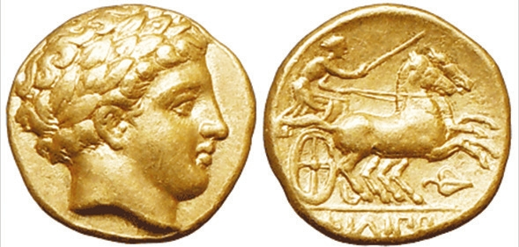
Рис. 1. Золотой статер македонского царя Филиппа II (359–336 до н. э.)
Источник: https://trv-science.ru/2018/01/monetnye-metally/#lightbox-gallery-0/0/

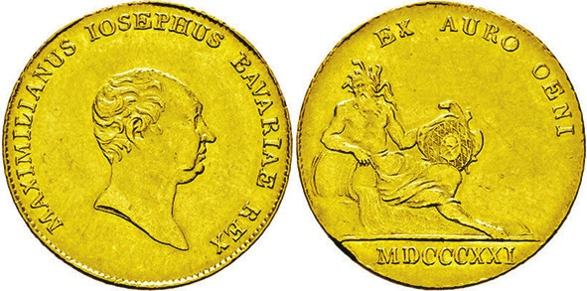
Рис. 2. Золотой дукат баварского короля Максимилиана I Иосифа (1821) с надписью «Из золота Дуная»
Источник: https://trv-science.ru/2018/01/monetnye-metally/#lightbox-gallery-0/0/

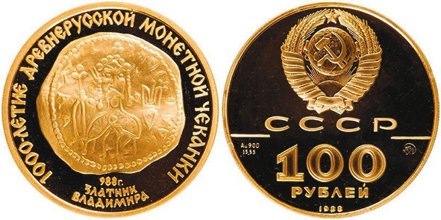
Рис. 3
Источник: https://trv-science.ru/2018/01/monetnye-metally/#lightbox-gallery-0/0/
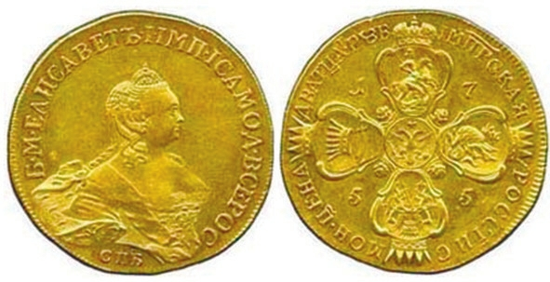
Рис. 4. Такая очень редкая 20-рублевая монета Елизаветы Петровны была продана на аукционе за 1 550 000 фунтов стерлингов
Источник: https://trv-science.ru/2018/01/monetnye-metally/#lightbox-gallery-0/0/
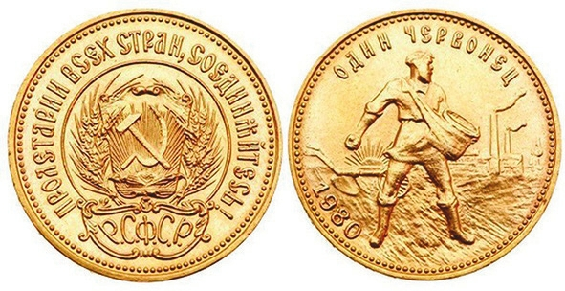
Рис. 5. Золотая монета «Сеятель», копия советского червонца 1923 года
Источник: https://trv-science.ru/2018/01/monetnye-metally/#lightbox-gallery-0/0/

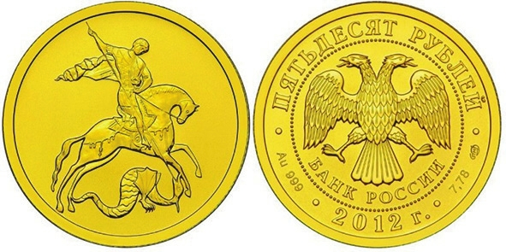
Рис. 6. Инвестиционная монета «Победоносец»
Источник: https://trv-science.ru/2018/01/monetnye-metally/#lightbox-gallery-0/0/

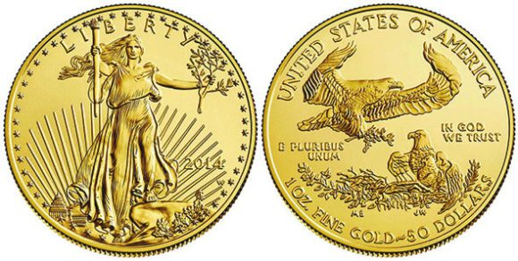
Рис. 8
Источник: https://trv-science.ru/2018/01/monetnye-metally/#lightbox-gallery-0/0/
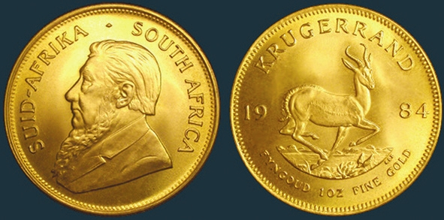
Рис. 7. Крюгерранд. На монете — изображение Пауля Крюгера (президент ЮАР в 1883—1900 годах), антилопы и надпись на африкаанс и на английском «1 унция высокопробного золота»
Источник: https://trv-science.ru/2018/01/monetnye-metally/#lightbox-gallery-0/0/
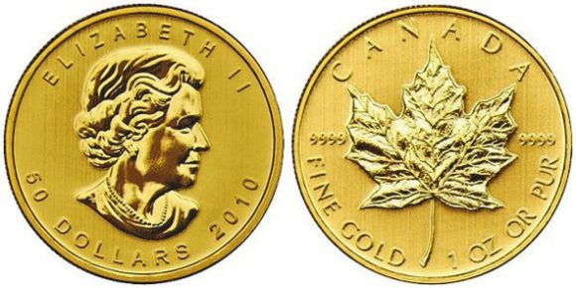
Рис. 9
Источник: https://trv-science.ru/2018/01/monetnye-metally/#lightbox-gallery-0/0/
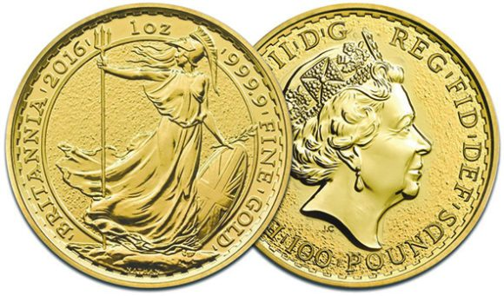
Рис. 10
Источник: https://trv-science.ru/2018/01/monetnye-metally/#lightbox-gallery-0/0/
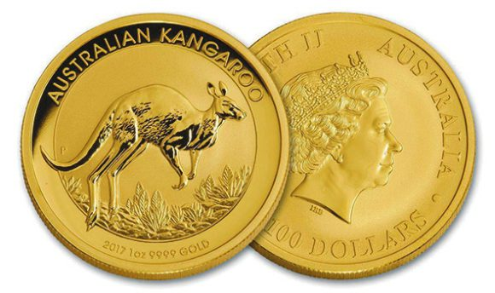
Рис. 11
Источник: https://trv-science.ru/2018/01/monetnye-metally/#lightbox-gallery-0/0/
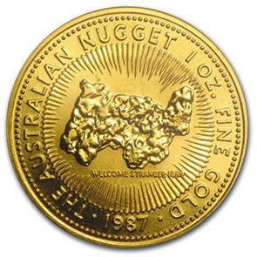
Рис. 12
Источник: https://trv-science.ru/2018/01/monetnye-metally/#lightbox-gallery-0/0/
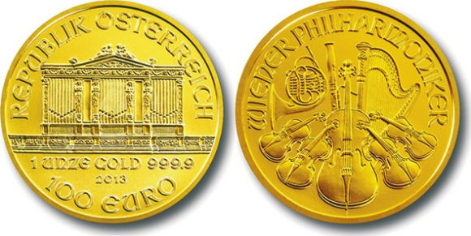
Рис. 13
Источник: https://trv-science.ru/2018/01/monetnye-metally/#lightbox-gallery-0/0/
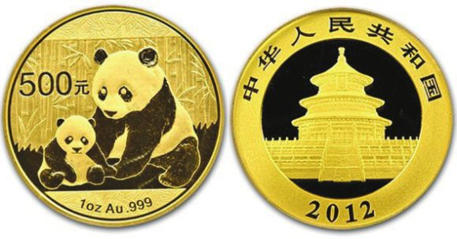
Рис. 14
Источник: https://trv-science.ru/2018/01/monetnye-metally/#lightbox-gallery-0/0/
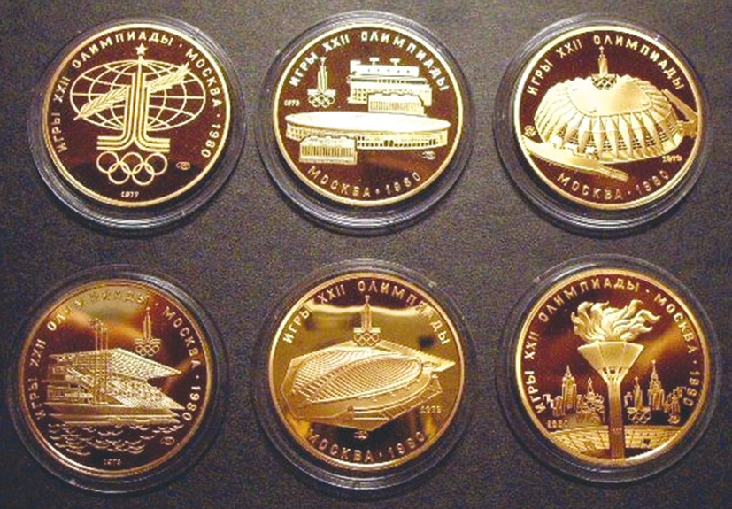
Рис. 15
Источник: https://trv-science.ru/2018/01/monetnye-metally/#lightbox-gallery-0/0/
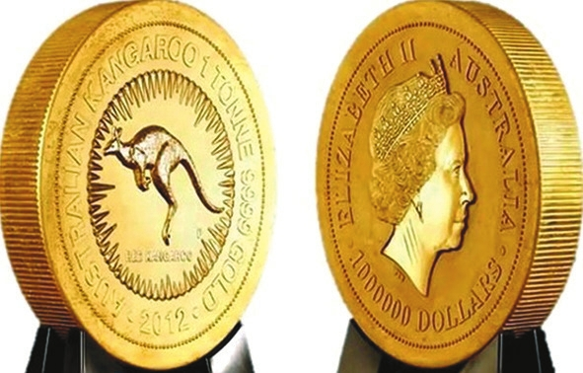
Рис. 16
Источник: https://trv-science.ru/2018/01/monetnye-metally/#lightbox-gallery-0/0/
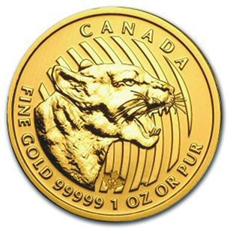
Рис. 17
Источник: https://trv-science.ru/2018/01/monetnye-metally/#lightbox-gallery-0/0/
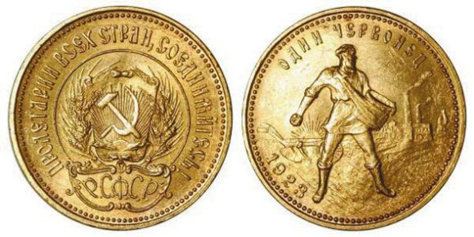
Рис. 18
Источник: https://trv-science.ru/2018/01/monetnye-metally/#lightbox-gallery-0/0/
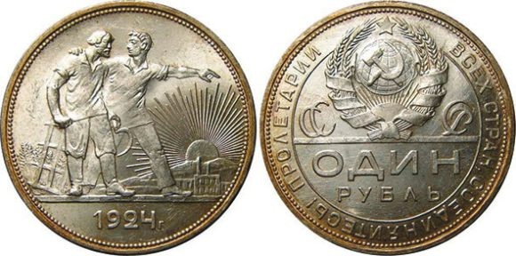
Рис. 19
Источник: https://trv-science.ru/2018/01/monetnye-metally/#lightbox-gallery-0/0/
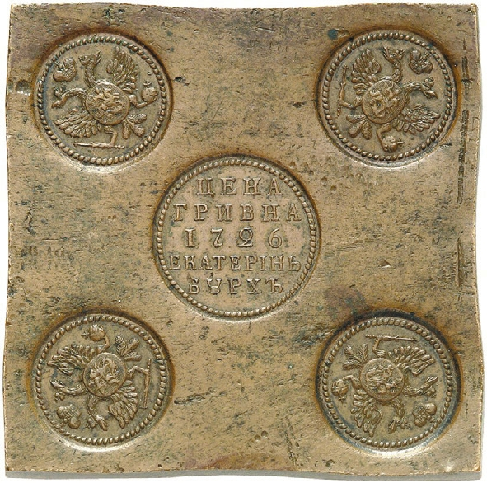
Рис. 20. Медная плата — гривна
Источник: https://trv-science.ru/2018/01/monetnye-metally/#lightbox-gallery-0/0/
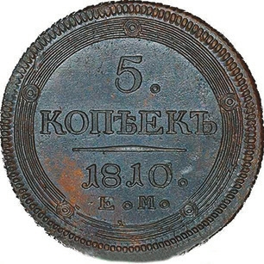
Рис. 21
Источник: https://trv-science.ru/2018/01/monetnye-metally/#lightbox-gallery-0/0/
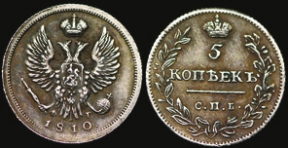
Рис. 22
Источник: https://trv-science.ru/2018/01/monetnye-metally/#lightbox-gallery-0/0/
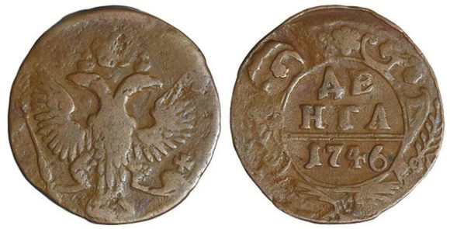
Рис. 23. «Ломоносовская награда»: денга (1/2 копейки) 1746 года; нормативная масса — 8,19 г
Источник: https://trv-science.ru/2018/01/monetnye-metally/#lightbox-gallery-0/0/
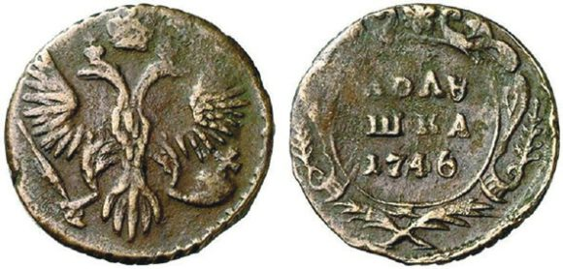
Рис. 24. «Ломоносовская награда»: полушка (1/4 копейки) 1746 года; нормативная масса — 4,1 г
Источник: https://trv-science.ru/2018/01/monetnye-metally/#lightbox-gallery-0/0/
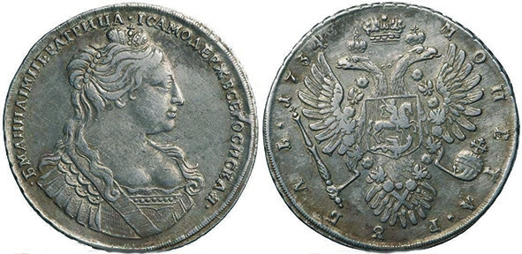
Рис. 25. Тираж этого рубля Анны Иоанновны 1734 года составлял 2 460 699 штук
Источник: https://trv-science.ru/2018/01/monetnye-metally/#lightbox-gallery-0/0/
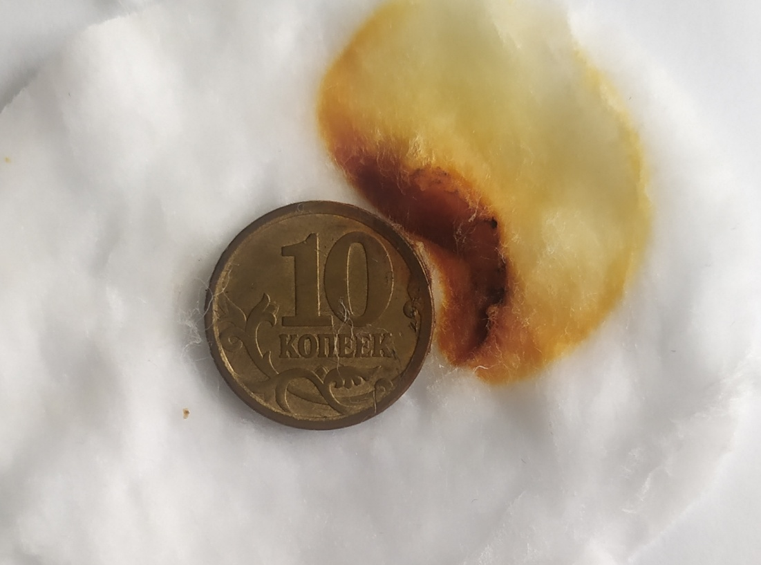
Рис. 26. Опыт 1. Ржавчина на монете номиналом 10 копеек
Рис. 27. Опыт 2. В пробирку наливаю сульфат железа (II) (FeSO₄)
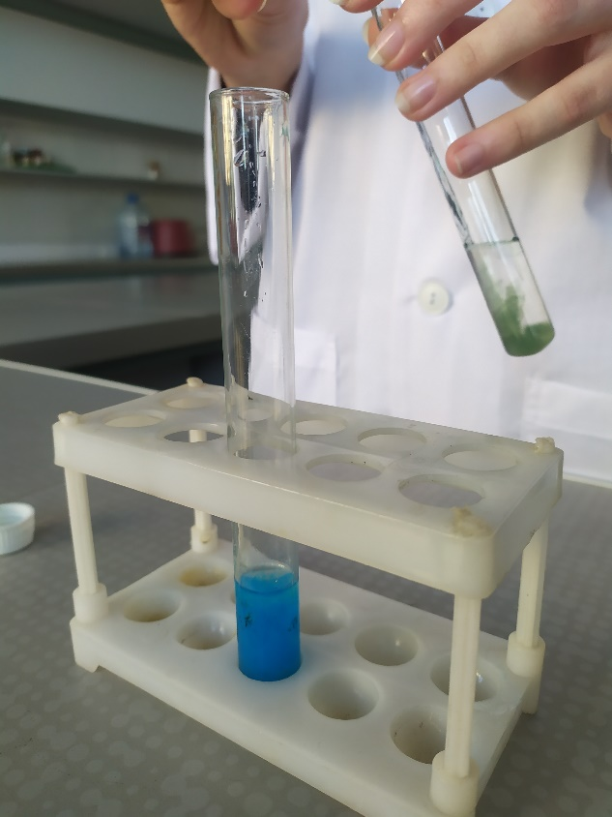
Рис. 28. Опыт 2. Затем добавляю в пробирку гидроксид натрия (NaOH) - образуется серо-зеленый осадок
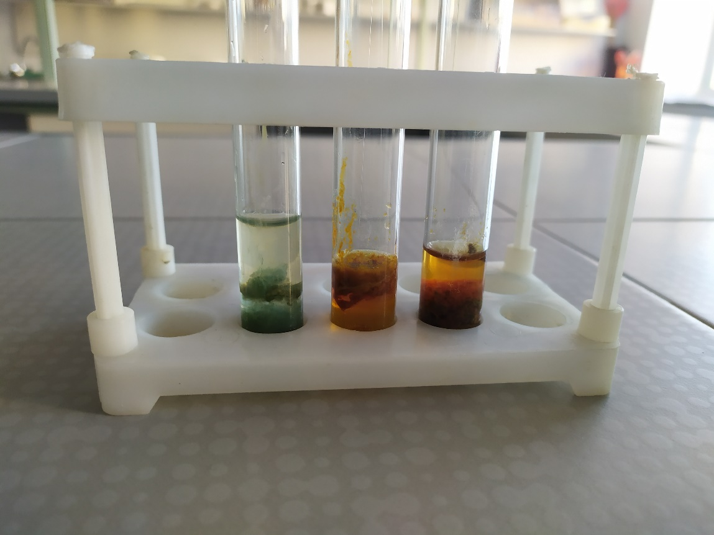
Рис. 29. Опыт 2. Гидроксид железа (II) Fe(OH)₂ - серо-зеленого цвета. Гидроксид железа (II) Fe(OH)3 - бурого цвета
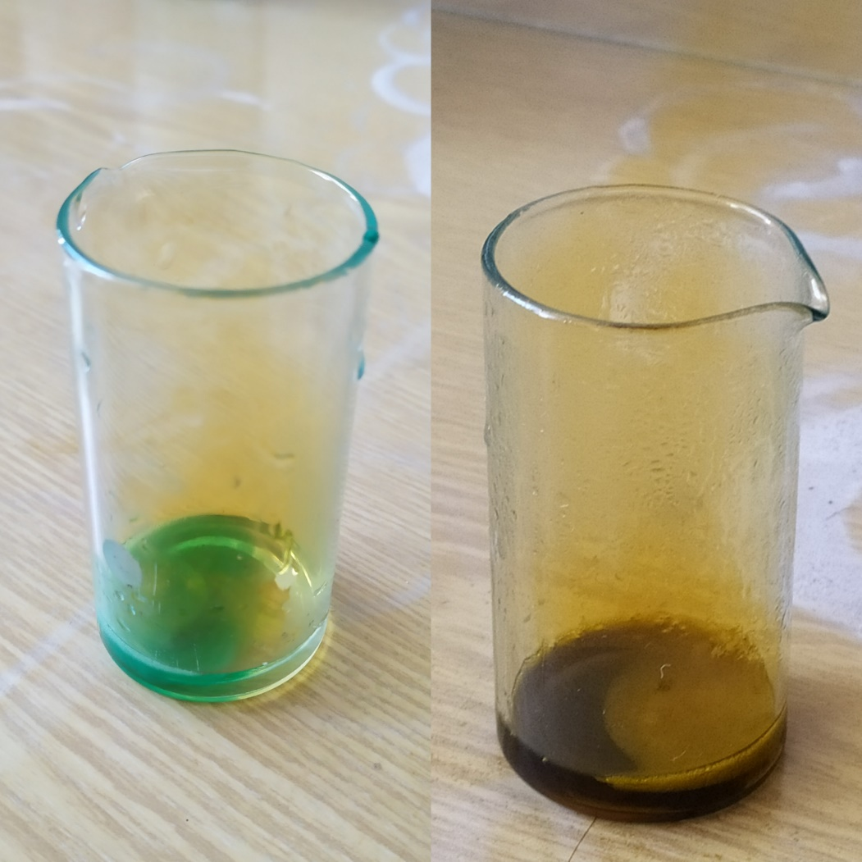
Рис. 30. Опыт 2. С монетами, содержащими железо, наблюдаю бурную реакцию. Сначала раствор приобретает синевато-зеленоватый оттенок, затем темно-бурый
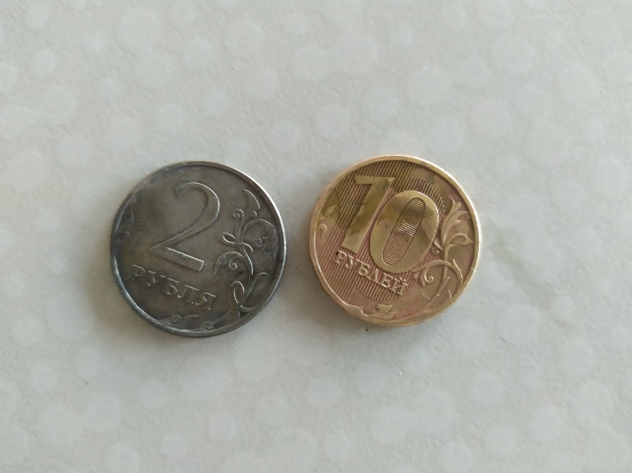
Рис. 31. Опыт 2. Монеты номиналом 2 и 10 рублей после реакции
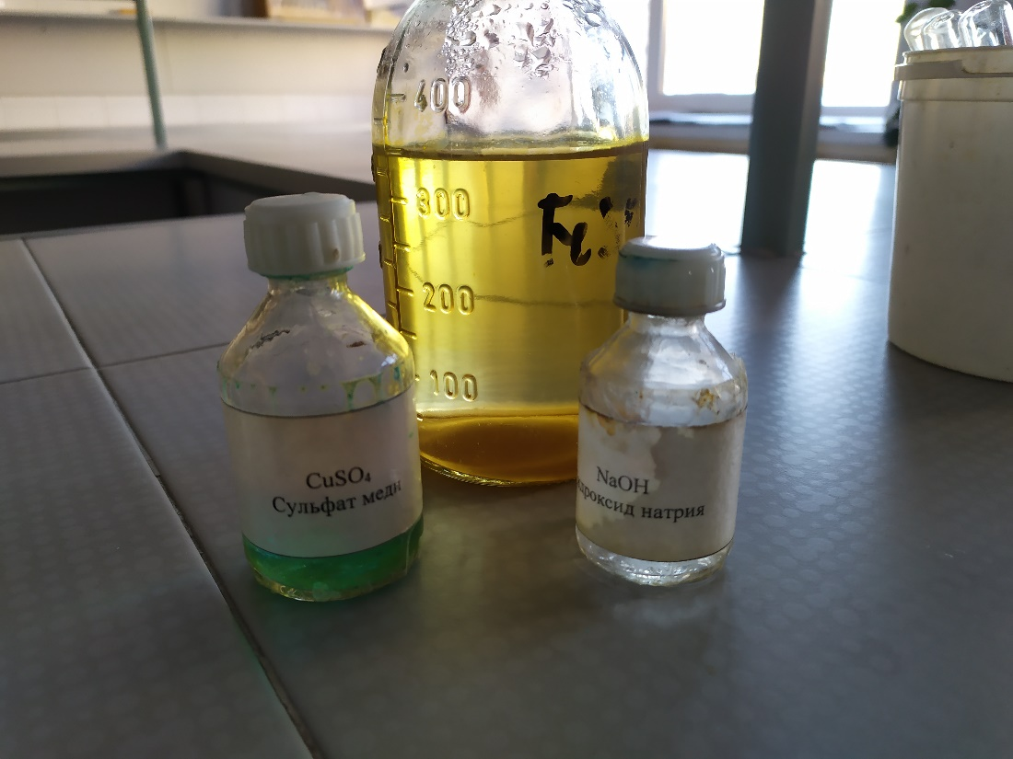
Рис. 32. Опыт 3. Реактивы: сульфат меди (II) (CuSO₄), гидроксид натрия (NaOH)
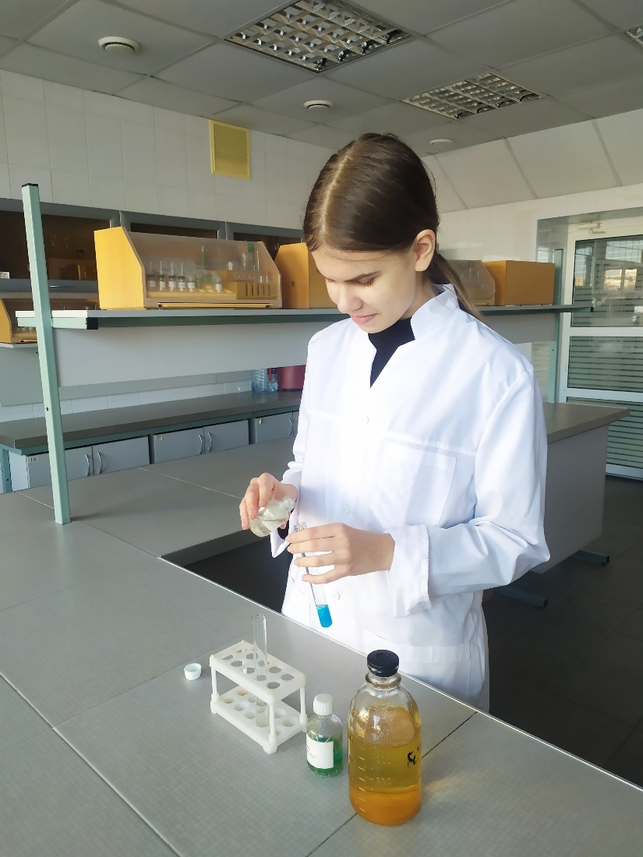
Рис. 33. Опыт 3. Затем добавляю в пробирку гидроксид натрия (NaOH) - появляется студенистый ярко-голубой осадок
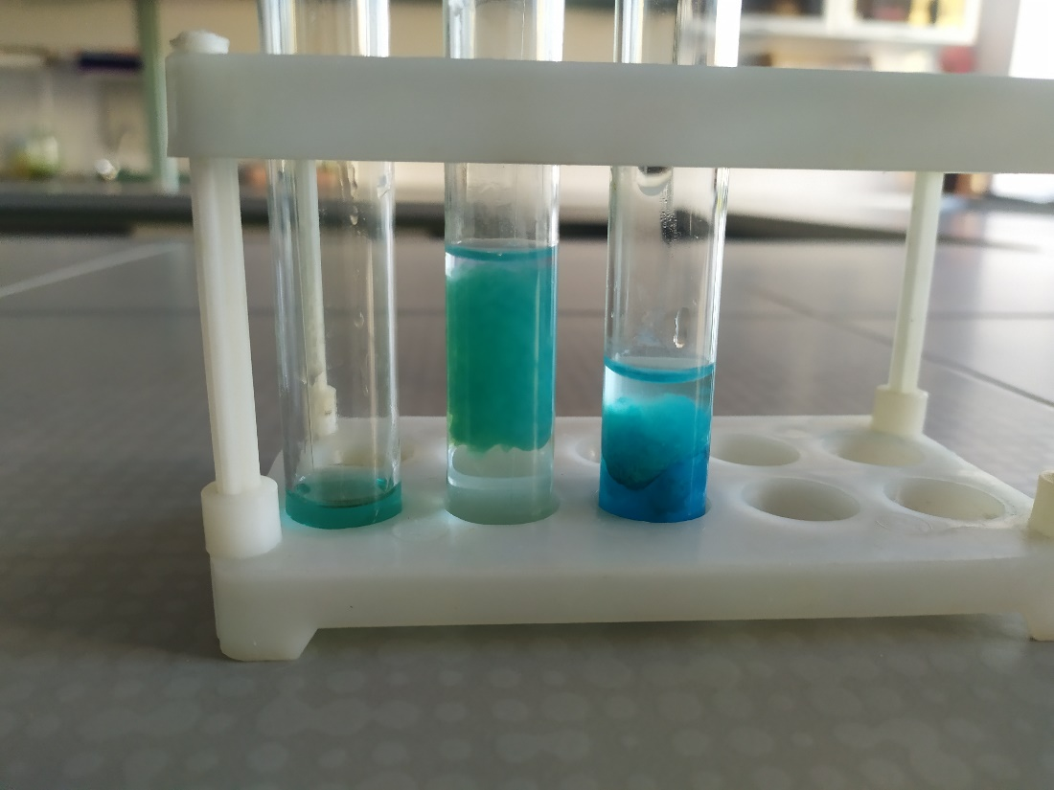
Рис. 34. Опыт 3. Значит, в растворе присутствуют ионы меди (II). Образовавшийся осадок - гидроксид меди (II) Cu(OH)₂
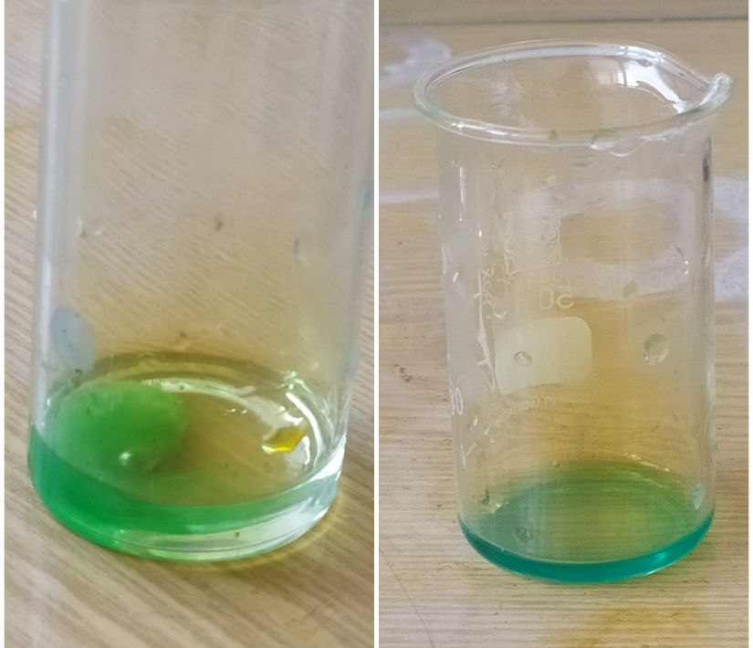
Рис. 35. Опыт 3. Раствор приобретает зеленую окраску
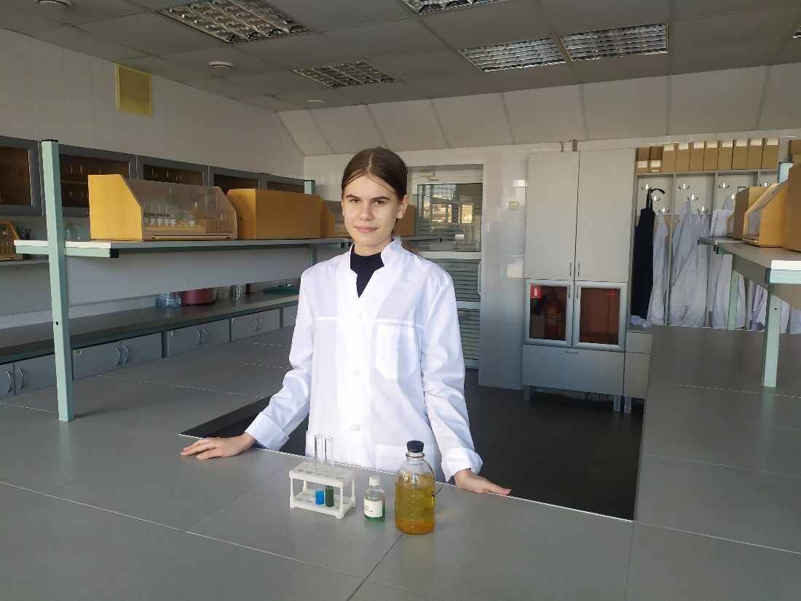
Рис. 36. Проведение опытов

